ЛАБОРАТОРНА РОБОТА №2

«Загальні відомості про Git та GitHub. Основи роботи з репозиторіями»

1 . Мета роботи: надіслати змінені файли на інший репозиторій

2 . Хід роботи:

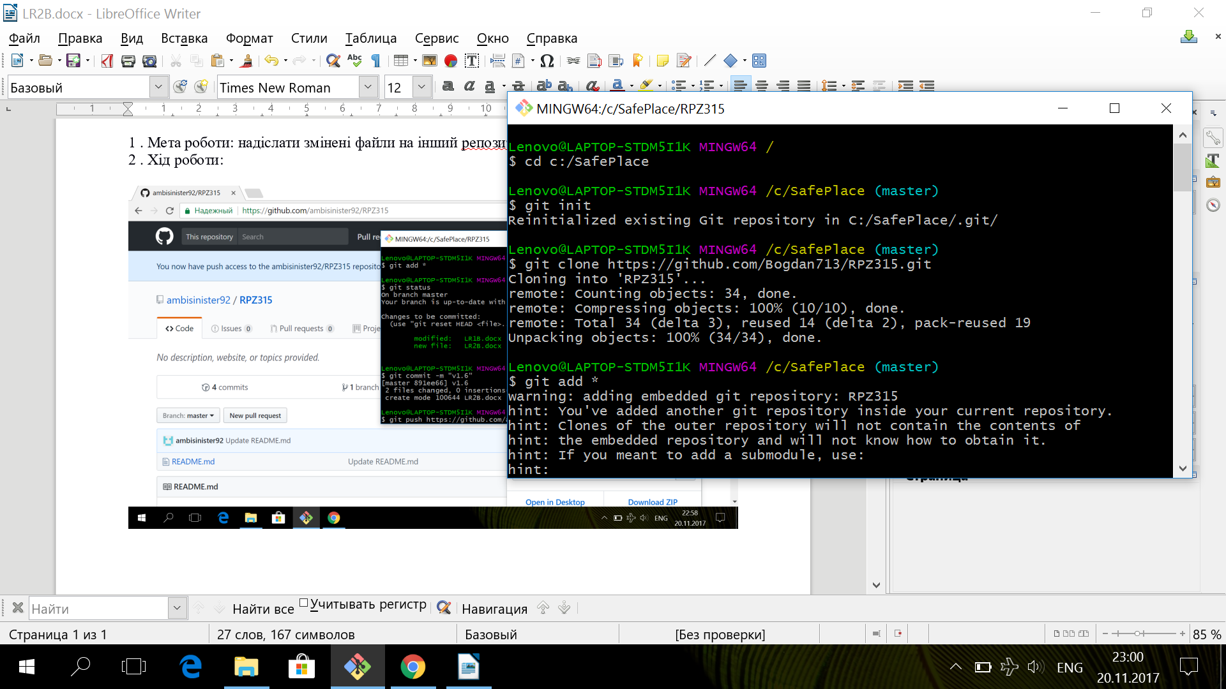

рис 1.1 — копіювання репозиторію

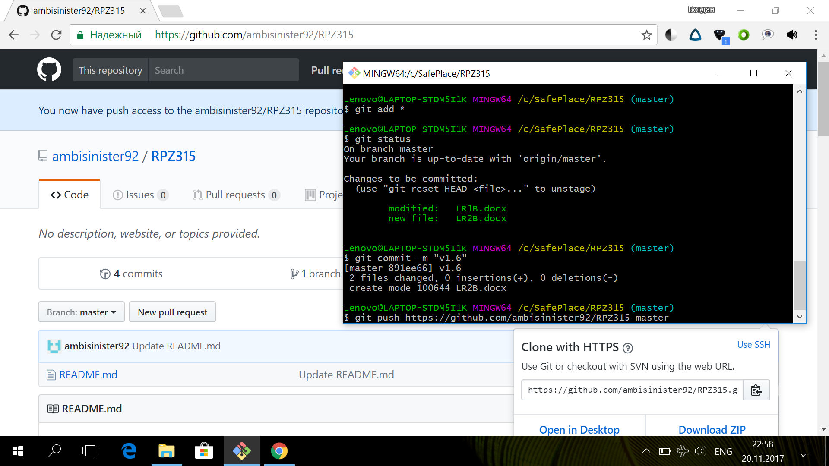рис 1.2 - закріплення змін та відсилання